Guía auditiva 1

Nombre: Fecha:

I.- Observa con atención el video de orquesta “Piccolo Saxo y compañía” y responde las siguientes preguntas.

Link video https://youtu.be/8E54y1S0WOY?si=B1WQybm1gTXRVuU-

1) Nombra 4 instrumentos de la familia de cuerdas que aparecieron en el video.

|  |
| --- |
|  |

2) ¿Cuántos tipos de saxofones aparecen en la historia? Escribe los nombres de los saxofones que aparecieron en la historia.

|  |
| --- |
|  |

3) Nombra 6 instrumentos de la familia de los vientos que aparecieron en la historia.

|  |
| --- |
|  |

4) Nombra 5 instrumentos de la familia de la percusión que aparecieron en la historia.

|  |
| --- |
|  |

5) Nombra 4 instrumentos de la familia vientos de metales.

|  |
| --- |
|  |

6) ¿En qué tipo de familia instrumental incluirías a la guitarra y el piano? ¿Por qué?

|  |
| --- |
|  |

II.- Para recordar:

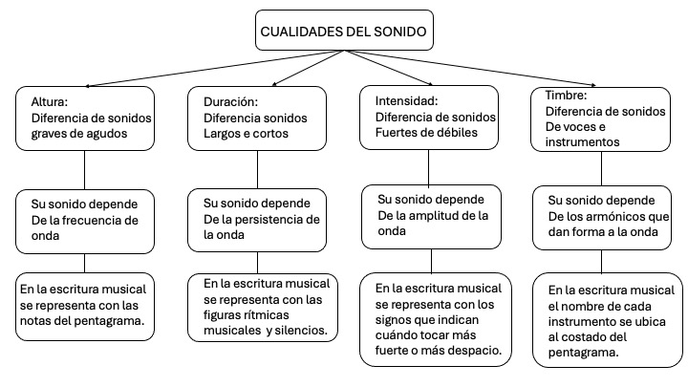

III.- A partir de la observación y audición de 2 instrumentos musicales, flauta y pandero, completa la siguiente tabla con sus cualidades del sonido.

|  |  |
| --- | --- |
| Instrumento 1: |  |
| Cualidades del sonido | Preguntas |
| Altura | 1) ¿Es un sonido agudo o grave?  2) ¿Puede variar su altura de su sonido?  3) ¿Cómo puedes variar la altura? |
| Intensidad | 1) ¿Emite un sonido fuerte o suave?  2) ¿Puede variar su intensidad?  3) ¿Cómo varia la intensidad? |
| Duración | 1) ¿Emite sonidos largos o cortos?  2) ¿Puede variar la duración de su sonido?  3) ¿Cómo se puede variar la duración de sus sonidos? |
| Timbre | 1) Describe con tus palabras el sonido del instrumento  2) ¿Su timbre o sonoridad puede cambiar?  3) ¿De qué forma puede cambiar su timbre? |

|  |  |
| --- | --- |
| Instrumento 2: |  |
| Cualidades del sonido | Preguntas |
| Altura | 1) ¿Es un sonido agudo o grave?  2) ¿Puede variar su altura de su sonido?  3) ¿Cómo puedes variar la altura? |
| Intensidad | 1) ¿Emite un sonido fuerte o suave?  2) ¿Puede variar su intensidad?  3) ¿Cómo varia la intensidad? |
| Duración | 1) ¿Emite sonidos largos o cortos?  2) ¿Puede variar la duración de su sonido?  3) ¿Cómo se puede variar la duración de sus sonidos? |
| Timbre | 1) Describe con tus palabras el sonido del instrumento  2) ¿Su timbre o sonoridad puede cambiar?  3) ¿De qué forma puede cambiar su timbre? |